


面向Java的分析和理解工具
设计说明书

团队名称： Joaut队
团队成员：
指导教师：
学 院： 计算机科学与技术系

目录
1文档介绍 1
1.1 编写目的 1
1.2 文档范围 1
1.3 读者对象 1
2项目介绍 1
2.1 项目说明 1
2.2 项目背景 2
2.3 项目目标 2
2.4 项目用户 2
2.5 运行环境 2
3 功能设计 2
3.1 用户管理模块 2
3.2 构建抽象代码模型模块 3
3.3 程序切片模块 3
3.3.1基于数据流方程的静态切片 3
3.3.2基于程序依赖图的静态切片 4
3.3.3动态切片 7
3.4 代码度量模块 9

1文档介绍

1.1 编写目的
本文档描述软件产品功能设计说明书（SRS）的目的是：
1）定义软件总体要求，作为用户和软件开发人员之间相互了解的基础；
2）提供性能要求、初步设计和用户影响的信息，作为软件人员进行软件结构设计和编码的基础；
3）作为软件总体测试的依据。

1.2 文档范围
面向Java的分析与理解工具设计说明书主要是对该系统中功能及功能操作方式进行基本的描述。

1.3 读者对象
本文档的预期读者为项目组的全体成员和软件系统的潜在用户。

2项目介绍

2.1 项目说明
本次开发的软件系统是一款面向所有注册用户的Java源程序的分析和理解工具，该项目旨在帮助用户对Java源代码进行静态分析，以获得代码中的控制与数据依赖关系，并且根据切片指令去除程序中的无关代码，更好的对用户感兴趣的变量进行代码定位。工具将使用Vue.js和Springboot框架进行前后端的开发，其中前端使用html、css、js、jquery等技术开发，后端Springboot框架开发，使用Mysql进行数据库存储，axios进行前后端的交互。

2.2 项目背景
本次开发的工具为“面向Java的分析和理解工具”，用户可以通过该软件在网页端进行Java源代码的静态分析，包括构建代码抽象模型和程序切片等操作。
本项目为南京大学软件工程实验课程作业，小组成员需完成从项目后端到前端的完整团队开发，学习中小型软件项目的需求分析、设计、编码、测试、维护和管理，培养软件开发的工程化能力和项目的管理能力。

2.3 项目目标
本项目旨在通过让学生们开发一个完整的工具，从后端到前端的团队开发来培养学生初步具有中小型软件项目的需求分析、设计、编码、测试、维护和管理化的工程化能力、以及软件开发和项目管理能力，让学生感受软件开发过程，同时学习针对Java代码的程序分析与理解相关技术。

2.4 项目用户
本软件的用户是Java开发人员，有Java代码的分析需求，方便提取感兴趣的变量相关代码。

2.5 运行环境
操作系统：Ubuntu桌面系统（20.04版本以上）、Windows/MacOs。
浏览器：支持主流浏览器：Firefox/Chrome/Safari……
运行依赖：Java17及以上版本、MySQL 8.0及以上版本、Nodejs 16.15.1、Springboot 2.7、Vue.js 3。

3 功能设计

3.1 用户管理模块
网页前端管理显示用户的基本信息，主要包括用户的登录、注册功能、开始界面的展示、用户的文件上传功能等等，需要与数据库中的信息相连。前端界面应清晰简洁，美观大方，操作简便，为用户提供了良好的交互式界面。

3.2 构建抽象代码模型模块
后端使用Java Parser等Java源程序静态分析工具，对Java程序的控制流关系、控制与数据依赖关系进行分析，得到相应的CFG、PDG等图的显示，并展示在用户的前端界面上。

3.3 程序切片模块
用户针对自己感兴趣的行号和相应变量，去除程序无关代码的过程。后端需要根据用户选择的切片方式，进行相应的静态或动态切片，返回切片的结果在前端进行展示。

3.3.1基于数据流方程的静态切片
基于数据流方程的切片方法主要是通过迭代计算控制流图中每个节点的相关变量集合，迭代分析语句间的数据依赖关系和控制依赖关系，最终获得每条语句中与切片准则C相关的变量的集合。根据技术调研报告中的迭代公式，总结伪代码如下：
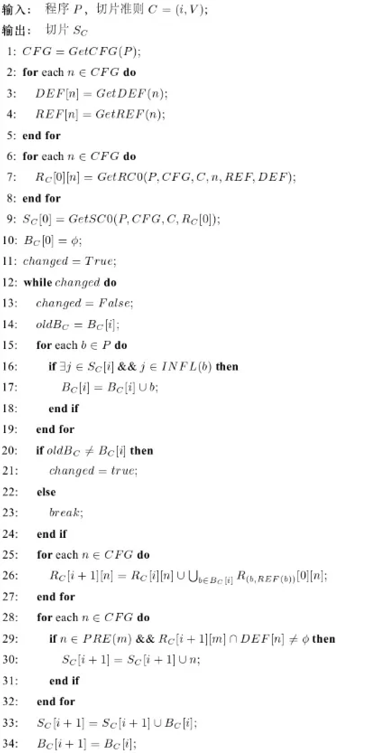

3.3.2基于程序依赖图的静态切片
1、生成程序依赖图
在控制流图中的节点代表了程序中的语句和判断语句，边代表了程序的控制流。在程序依赖图中，节点集和控制流图的节点集是相同的，除了exit节点。它的边根据控制流图中呈现的控制依赖关系和数据依赖关系来构建。要解释控制依赖关系，首先需要解释如下一些定义：
后支配：在CFG图的节点中有两个节点v和w，我们说w后支配v，当且仅当w不等于v，且w存在于从v到exit的每一条路径上；我们说w后支配v的L-分支（L可以是true或false）当且仅当w是在v的L-后继，或者w后支配了v的L-后继节点。
控制依赖：在CFG图的节点上的两个节点v和w，节点w L-控制依赖于v当且仅当w L-后支配了v，且w并不后支配v。一个节点可以控制依赖于它自己。也就是说，v直接控制了w语句是否会被执行。因此，在CFG图中只有一条出边的节点不可能被其他节点控制依赖。
而在PDG中，数据依赖关系作如下定义：
一个节点w数据依赖于另一个节点v，当且仅当v节点对x变量进行了赋值，w节点使用了x变量，并且在CFG图中，有这样一条从v到w的路径，在这条路径上，没有任何语句对x有赋值。
基于CFG图的PDG图中的控制依赖边基于如下算法构建：
1）考虑cfg图中的每条边(c,x)且x不后支配c（c的出边大于1）
2）从底向上遍历后支配树
- 令节点n=x
- 如果（n不是c在后支配树中的父结点，即n不后支配c）
  - 可知n控制依赖于c
  - 令n = （n在后支配树中的父结点），继续该步
在构建控制依赖边时，需要判断两个节点的后支配关系。为此，从cfg图构建了后支配树。有关后支配树的调研可见2.2.2
2、技术难点
在构建程序依赖图中，考虑到后续切片，出现了一个问题：基于现有控制流图（CFG）生成的程序依赖图无法在切片时处理非结构化的语句，如break，goto和continue。在循环语句中的break，goto和continue对它们在循环体中的后续语句不存在控制和数据依赖关系，但在程序的实际运行中，这些后续语句的执行顺序会受到这些跳转语句的影响，即他们控制依赖于这些跳转语句。
经过调查研究，对CFG图进行重构来解决该问题：
在CFG中，存在两种节点，一种是普通节点，另一种是判断节点，我们将程序的入口，以及如while、continue这样的跳转语句视作一种判断值永远为真的”伪判断节点“，它的N边（DummyEdge）指向的节点为，我们假设这句语句为noOp，在这样的情况下，程序的控制流将会指向的节点，基于这样的逻辑，
- 对于break，continue，return节点来说，它的DummyEdge指向这句break语句不存在时将会执行的下一个节点
- 对于程序的入口来说，它的DummyEdge指向程序的exit节点
- 对于switch语句来说，它的DummyEdge指向switch语句的下一个语句节点；它的所有的case指向default case节点（如果有）或switch语句的下一个节点；它的dafault case节点指向switch语句的下一个节点。
当对CFG图进行重构，也需要对数据依赖的定义进行微小的修正：
- 一个节点w数据依赖于另一个节点v，当且仅当v节点对x变量进行了赋值，w节点使用了x变量，并且在CFG图中，有这样一条从v到w的路径，在这条路径上，没有任何语句对x有赋值，且路径的边集不存在一条边，这条边是DummyEdge。
3、切片算法
基于图可达性的切片方法主要基于程序依赖图。从切片准则对应的节点出发，沿着数据依赖边和控制依赖边进行图遍历，所有遍历可达的节点均加入到切片中。
该算法的主要难点在于程序依赖图的生成，在我们生成的程序依赖图中，节点指向控制或者数据依赖于它的节点，在数据依赖边上，另外记录了具体依赖的变量名的集合信息。
基于图可达性的基本算法如下：
1）根据切片准则，找到它在依赖图中对应的节点。
2）获取该节点的所有入边，包括数据依赖边和控制依赖边，其中，在第一次遍历时，需要在考虑时去除那些相关变量中没有指定切片变量的数据依赖边。
3）对于所有获取入边的源节点，递归遍历它们所有的入边。每遍历一个结点，将该节点加入切片的结点集合中，如果节点已被访问过，则不再遍历它的入边。

3.3.3动态切片
1、功能需求
设计一个高效而准确的动态程序切片算法，针对用户特定的输入下程序运行的动态执行记录，结合已有的静态分析结果，构建动态执行中的结点的动态依赖关系。并能够根据用户所提供的切片准则，返回目标语句在动态执行过程中所有依赖的语句。
算法应具有良好的性能，能够处理大规模的代码；切片结果应准确无误，覆盖目标语句的所有依赖项。
2、输入和输出
输入：源代码文件、程序输入、静态分析获得的控制依赖图（图中结点包含静态分析数据）、目标语句。
输出：与目标语句相关的语句。
3、算法概述
本算法基于动态程序分析技术，通过在程序执行期间的动态记录执行记录，为各语句生成对应的动态结点，并且对结合静态分析数据，建立动态结点之间的依赖关系，来实现动态程序切片。算法的主要步骤包括：
步骤1：编译并执行程序，使用JDI获取执行记录。
步骤2：根据执行记录，找到语句对应的静态依赖结点，并根据静态分析数据，获取当前语句依赖的动态结点。
步骤3：根据当前对应动态结点的依赖关系变化，确定是否需要创建新动态结点
步骤4：创建新的动态结点，构建/更新依赖结点表。
步骤5：根据执行记录全部分析完毕后，依据输入的行号，找到所有对应节点，遍历这些结点的依赖树，输出所有依赖结点的语法树结点。
4、数据模型
动态依赖关系：算法使用图结构动态依赖图存储动态依赖关系，每个动态节点存储当前结点的版本号（统一语句每次运行对应不同版本结点）、set 型成员变量数据依赖的结点集及set 型成员变量控制依赖的结点集、以及其对应的静态依赖图结点。
实时节点信息：四个map型数据：DefnNode，存储对应变量最近对其定义的结点；PrednNode，存储对应条件判断语句最近执行的结点；CurrentNode，存储对应语句所有的动态结点；GNToDN，存储静态依赖图结点对应的所有动态依赖结点。
5、算法设计
步骤1：使用JDI，编译并执行程序，在程序的入口处设置BreakPoint，遇到BreakEvent之后执行StepEvent，之后记录每一步执行步骤的行号，以此获取执行记录。
步骤2：根据每一步执行记录，找到控制依赖图中的对应结点，根据静态依赖数据中的UsedVariables，查询DefnNode表，获取其数据依赖的结点；查询控制依赖图中。获取其控制依赖的结点。
步骤3：为语句创建新的对应结点。加入CurrentNode表以及GNToDN表中。
步骤4： 如果当前结点的DefinedVariables，如果其定义了变量，将其加入DefnNode表中；如果当前结点在控制依赖图中控制了其他结点，将其加入PrednNode表中。
步骤5：根据执行记录全部分析完毕后，依据输入的行号，查询CurrentNode表，找到所有对应结点，遍历这些结点的依赖树，将这些依赖树中结点对应的语法树结点加入结果集合中，并通过语法树结点找到对应的所有语句，输出这些语句。
6、算法优化和改进
优化1：如果程序中存在标签类语句，这类语句在实际执行过程中并不会被实际执行，不会在Step事件中停顿，从而记录在执行记录中，因此提前确定这些语句的位置，并在动态执行经过时加入到执行记录中。
主要目标为switch语句中的case语句、表达式全部为空的for语句（即for(;;)）、标签语句，以及程序入口（函数声明），这些语句都存在控制作用，在静态分析中拥有对应的控制语句结点，在执行程序前，先遍历控制依赖图通过检查语法树结点类型找到这些语句，并遍历其控制的所有结点，找到最近的结点，以Map形式存储这些结点的位置及其对应的标签类语句的位置存储在linesOfLabels这一表中。在实际执行过程中，如果被执行的语句在linesOfLabels表中有对应，则先将对应项加入记录中，再将当前项加入其中。
优化2：该算法主要思路为确定静态依赖图中的依赖关系在动态执行过程中的确立，但是其中控制依赖部分仅考虑了，A控制B执行的情况；未考虑A控制B不执行的情况，主要体现为break与continue语句。当执行break与continue语句结点时，会对其跳过的语句结点形成控制依赖，这与算法构建过程中，默认控制结点总是先于被控制结点执行相悖。
当执行break与continue语句结点时，考察其静态数据中所控制依赖的语句（即跳过的节点），在这些语句最近对应的结点中的Pred集合中加入当前语句。
7、实施和集成
实现DynamicNode类，即动态结点数据类型；
实现DynamicExecuter类，实现对程序的执行以及获取记录以及根据记录生成动态依赖关系；
实现DynamicSlicer类，实现对外的接口。
实现FileRunningException类，用于汇报被测程序的动态执行出错。
实现FileTimeLimitExceedException类，用于汇报程序运行时间过长错误，主要用于找出被测程序无限循环。
实现DynamicSlicerTest类，实现测试接口。
8、结论
本设计方案提供了一个动态程序切片算法的设计框架，旨在满足用户对于高效而准确的切片需求。该算法基于动态程序分析技术，使用JDI获取程序执行记录，能够提取与目标语句在动态执行过程中所依赖的代码片段。

3.4 代码度量模块
统计常见度量项，包括针对Java源文件的函数的圈复杂度、代码深度、各类代码行信息、调用函数数量、被调用次数，Java源程序的代码行数、空白行数、注释行数等等信息进行统计，并生成pdf格式文档进行显示。

